ПРИКАЗ
___________ __________

О проведении школьного этапа
всероссийской олимпиады школьников
в 2013 – 2014 учебном году

На основании приказа УОиН администрации Губкинского городского округа от 17.09.2013года №1993 «О проведении школьного этапа всероссийской олимпиады школьников в 2013 – 2014 учебном году»
ПРИКАЗЫВАЮ:

- Организовать проведение школьного этапа всероссийской олимпиады школьников по следующим предметам: математика, физика, химия, биология, экология, география, экономика, информатика и ИКТ, астрономия, русский язык, литература, история, обществознание, право, иностранный язык (английский, немецкий), технология 9девушки), технология (юноши), физическая культура, основы безопасности жизнедеятельности, искусство (МХК) среди обучающихся 5-11 классов с 8 по 31 октября 2013 года.
- Утвердить график проведения школьного этапа олимпиады (приложение 1).
- Утвердить состав оргкомитета по проведению школьного этапа всероссийской олимпиады школьников в составе:
- Паршина Т.В. – зам. директора по УВР
- Маслова И.Д. – руководитель ШМО учителей русского языка и литературы
- Богиня Т.Н. – руководитель ШМО учителей иностранного языка
- Чурцова О.В. – руководитель ШМО учителей гуманитарно-эстетического цикла
- Айзикович А.Г. – руководитель ШМО учителей математики и информатики и ИКТ
- Беганова Н.Н. – руководитель ШМО учителей естественно-научного цикла
- Павлова М.В – руководитель ШМО учителей технологии, физической культуры и ОБЖ

- Утвердить членов предметных жюри (первыми записаны председатели предметных жюри):
- по биологии - Беганова Н.Н., Сдержикова В.И., Шабанова Н.Н.,
- по литературе – Маслова И.Д., Черных Н.В., Чеботарева В.М., Башкатова Ю.И.
- по обществознанию – Чурцова О.В., Леонова Т.А., Болотских А.Д.,
- по математике – Айзикович А.Г., Евдакова И.Д, Крылова А.В.
- по ОБЖ – Карпова Е.В., Ширинских Г.А., Межевикина И.Н.,
- по географии – Сдержикова В.И., Беганова Н.Н., Шабанова Н.Н.
- по информатике – Каунова Г.А., Евдакова И.А., Айзикович А.Г.
- по экономике – Чурцова О.В., Леонова Т.А., Болотских А.Д.,
- по праву - Чурцова О.В., Леонова Т.А., Крылова Л.П.
- по русскому языку - Маслова И.Д., Черных Н.В., Чеботарева В.М., Ковалева Л.П.
- по физике – Ширинских Г.А., Евдакова И.Д., Крылова А.В.
- по астрономии – Ширинских Г.А, Евдакова И.А., Крылова А.В
- по химии – Шабанова Н.Н., Беганова Н.Н., Сдержикова В.И.,
- по физической культуре – Масягина Л.И., Трутнев И.В., Уваров А.Ю.
- по немецкому языку – Богиня Т.Н., Паршина Т.В., Козлова С.А.,
- по английскому языку – Боровенская Н.В., Козлова С.А, Богиня Т.Н., Шипилкина А.С.
- по истории – Чурцова О.В., Леонова Т.А., Крылова Л.П.
- по технологии (девочки) – Павлова М.В., Зиновьева М.Ю., Межевикина И.Н.
- по технологии (мальчики) - Журавлев В.М., Таранов В.А., Трутнев И.В.
- по искусству (МХК) – Божко С.Е., Герасименко Е.П., Астахова В.В.
- по экологии - Беганова Н.Н., Сдержикова В.И., Шабанова Н.Н.
- по избирательному законодательству – Чурцова О.В., Леонова Т.А., Болотских А.Д.
- Утвердить апелляционную комиссию в составе Солдатовой Т.В., Морослип Е.А., Кондратьевой Т.В.
- Для проведения школьного этапа олимпиад определить аудитории №25,26,27,29,30,31,32. Ответственной за подготовку аудиторий назначить зам. директора по АХЧ Зырянову Л.В.
- Определить количество победителей и призеров школьного этапа всероссийской олимпиады школьников 15% от общего количества участников в соответствии с квотой, установленной приказом УОиН.
- Утвердить образец диплома победителей и призеров школьного этапа олимпиады (приложение 2)
- Заместителю директора по УВР Паршиной Т.В. обеспечить строгий учет выдачи дипломов победителей и призеров школьного этапа олимпиады (ведение журнала выдачи дипломов);
- Руководителям ШМО учителей - предметников (Айзикович А.Г, Масловой И.Д, Богиня Т.Н., Чурцовой О.В., Бегановой Н.Н., Павловой М.В.) и председателям предметных жюри школьного этапа олимпиады
- в течение трех дней (включая день проведения олимпиады) разместить информацию о результатах школьного этапа всероссийской олимпиады школьников на сайте школы,
- предоставить заявки на участие в муниципальном этапе олимпиады (приложение 3)
- предоставить в МОУ «НМЦ» в течение двух дней после проведения олимпиады сканированные протоколы олимпиады по каждому предмету в каждой параллели, работы победителей и призеров школьного этапа олимпиады, подписанные всеми членами жюри, и сводный протокол результатов школьного этапа (приложение 4)
- предоставить в МОУ «НМЦ» в срок до 3.11.2013г отчет о проведении школьного этапа олимпиады (приложение 4) в электронном и печатном виде (заверенные печатью и подписью директора)
- Заместителю директора по УВР Паршиной Т.В.
- организовать контроль рассмотрения апелляций и предоставления отчетов в МБОУ «НМЦ»
- Секретарю школы Коровиной Г.И. познакомить с приказом ответственных лиц под подпись.
- Контроль исполнения приказа оставляю за собой.

Директор МБОУ «СОШ №13 с УИОП» Т.В. Солдатова

Приложение 1

График
проведения муниципального этапа всероссийской олимпиады
школьников в 2013-2014 учебном году

№ | Наименование олимпиады | Дата проведения школьного этапа
1 | Физика | 8.10
2 | Экология | 9.10
3 | Технология | 10.10
4 | География | 11.10
5 | Право | 12.10
6 | Искусство (МХК) | 14.10
7 | Французский | 15.10
8 | Биология | 16.10
9 | Обществознание | 17.10
10 | Информатика | 18.10
11 | Английский язык | 19.10
12 | Основы безопасности жизнедеятельности | 21.10
13 | Русский язык | 22.10
14 | Математика | 23.10
15 | Литература | 24.10
16 | Физическая культура | 25.10
17 | История | 26.10
18 | Немецкий язык | 28.10
19 | Химия | 29.10
20 | Астрономия | 30.10
21 | Экономика | 31.10

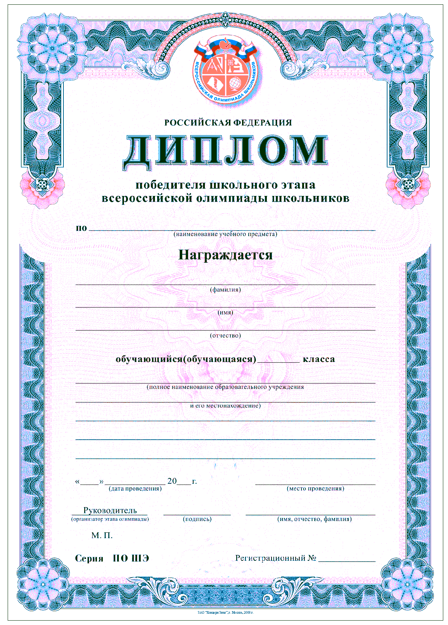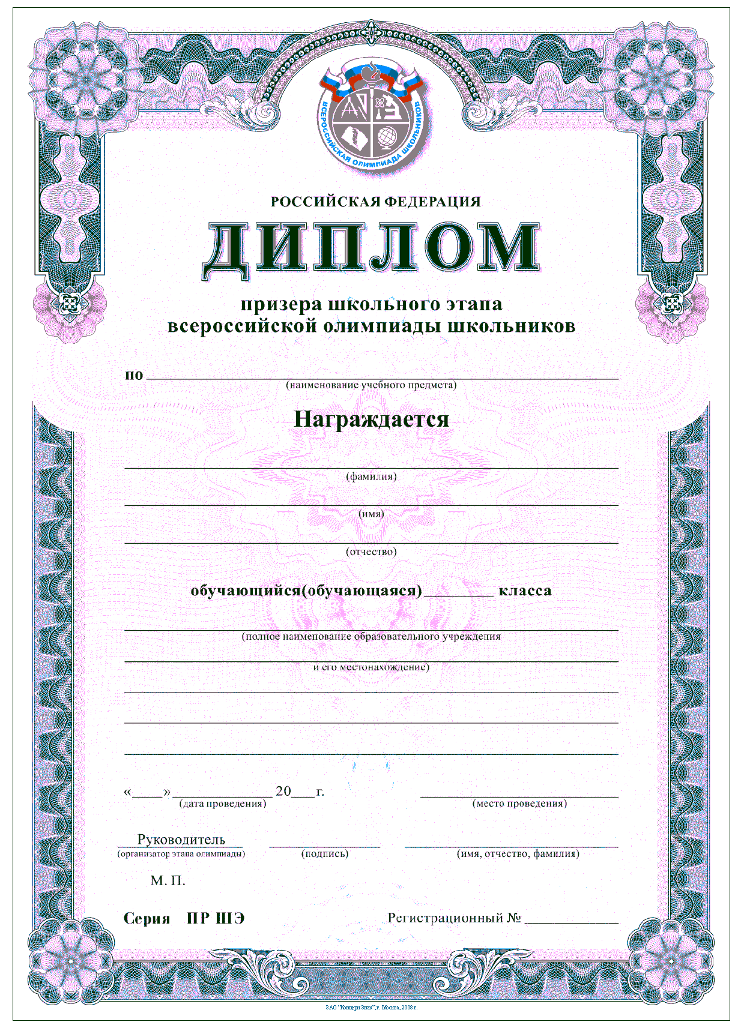

Приложение 3

Отчет

о проведении школьного этапа всероссийской олимпиады школьников

по _____________(наименование предмета)_________________(наименование МОУ)
 | Общее  кол-во | 5 класс | 6  класс | 7  класс | 8 класс | 9 класс | 10 класс | 11 класс
Количество обучающихся
Количество участников
Школьного этапа
Кол-во мальчиков/девочек
Кол-во победителей школьного этапа
Кол-во призеров школьного этапа
Количество детей с ограниченными возможностями здоровья, принявших участие в школьном этапе
Количество классов с углублённым изучением предмета /в них обучающихся
Количество элективов/ в них обучающихся
Число предметных кружков / в них обучающихся

Председатель оргкомитета Председатель жюри
_____________ (ФИО) _____________ (ФИО)
«___» _________ 2011г. «___» _________ 2012г.
м.п.
Приложение 4

Рейтинг участников школьного этапа всероссийской олимпиады школьников
2013-2014 учебный год

Дата _________________________
Максимальный балл __________

Сводный протокол результатов школьного этапа Всероссийской олимпиады школьников по предметам в 2013-2014 учебном году

№ п\п | Предмет | Фамилия | Имя | Отчество | Дата рождения | Образовательное учреждение | Класс | Результат | Статус | ФИО учителя

